КАЛАШНИКОВА ГЕЛЬЗИГАН ШАЙХЛИСЛЯМОВНА

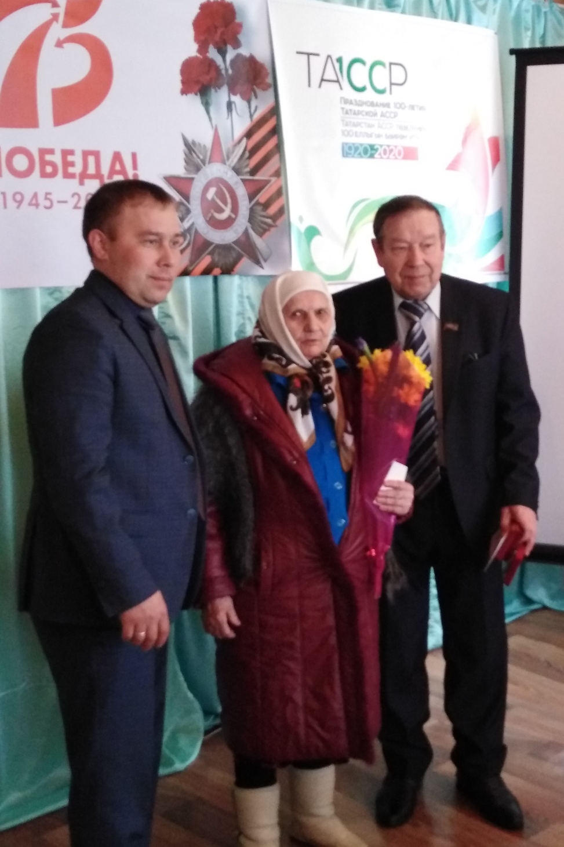
Калашникова Гельзиган Шайхлислямовна родилась 05.10.1931 г. в д.Новое Чекурское Дрожжановского района ТАССР. Родила и воспитала 6 детей (1 сын и 5 дочерей). С детства и до выхода на пенсию работала в колхозе разнорабочей. В данное время проживает в г. Ульяновск у детей.

